

**Об утверждении регламента государственной услуги "Выдача справки о регистрации в качестве безработного"**

***Утративший силу***

Постановление акимата города Алматы от 8 апреля 2019 года № 2/208. Зарегистрировано Департаментом юстиции города Алматы 12 апреля 2019 года № 1541. Утратило силу постановлением акимата города Алматы от 20 октября 2020 года № 4/438

      Сноска. Утратило силу постановлением акимата города Алматы от 20.10.2020 № 4/438 (вводится в действие по истечении десяти календарных дней после дня его первого официального опубликования).

      В соответствии со статьей 16 Закона Республики Казахстан от 15 апреля 2013 года "О государственных услугах", акимат города Алматы ПОСТАНОВЛЯЕТ:

      1. Утвердить регламент государственной услуги "Выдача справки о регистрации в качестве безработного" согласно приложению к настоящему постановлению.

      2. Управлению социального благосостояния города Алматы обеспечить государственную регистрацию настоящего постановления в органах юстиции с последующим опубликованием в официальных периодических печатных изданиях, а также в Эталонном контрольном банке нормативных правовых актов Республики Казахстан и на официальном интернет-ресурсе акимата города Алматы.

      3. Контроль за исполнением настоящего постановления возложить на заместителя акима города Алматы Е. Аукенова.

      4. Настоящее постановление вводится в действие по истечении десяти календарных дней после дня его первого официального опубликования.

|  |  |
| --- | --- |
| *Аким города Алматы* | *Б. Байбек* |

|  |  |
| --- | --- |
|  | Приложение к постановлению акимата города Алматы от 8 апреля 2019 года № 2/208 |

**Регламент государственной услуги "Выдача справки**  
 **о регистрации в качестве безработного"**

**1. Общие положения**

      1. Государственная услуга "Выдача справки о регистрации в качестве безработного" (далее – государственная услуга) оказывается коммунальным государственным учреждением "Центр занятости населения акимата города Алматы" (далее – услугодатель) на основании стандарта государственной услуги "Выдача справки о регистрации в качестве безработного", утвержденного приказом Министра здравоохранения и социального развития Республики Казахстан от 28 апреля 2015 года № 279 (далее – Стандарт).

      Прием заявления и выдача результата оказания государственной услуги осуществляются через канцелярию услугодателя.

      Сноска. Пункт 1 с изменениями, внесенными постановлением акимата города Алматы от 09.08.2019 года № 3/487 (вводится в действие по истечении десяти календарных дней после дня его первого официального опубликования).

      2. Форма оказания государственной услуги: бумажная.

      3. Результат оказания государственной услуги: справка о регистрации в качестве безработного в бумажном виде, согласно приложению 1 к стандарту либо мотивированный ответ об отказе в оказании государственной услуги по основаниям, предусмотренным пунктом 10 Стандарта.

**2. Описание порядка действий структурных подразделений (работников) услугодателя**  
 **в процессе оказания государственной услуги**

      4. Основанием для начала процедуры (действия) по оказанию государственной услуги является получение от услугополучателя заявления, а также необходимых документов, предусмотренных пунктом 9 Стандарта.

      5. Содержание каждой процедуры (действия), входящей в состав процесса оказания государственной услуги, длительность его выполнения:

      1) специалист канцелярии услугодателя в течение 10 (десяти) минут с момента подачи услугополучателем заявления и необходимых документов регистрирует полученные документы и передает их на резолюцию руководителю услугодателя;

      2) руководитель услугодателя в течение 5 (пяти) минут ознакамливается с документами и отписывает специалисту услугодателя;

      3) специалист услугодателя в течение 5 (пяти) минут проводит сверку персональных данных и получает сведения;

      4) специалист услугодателя в течение 10 (десяти) минут оформляет справку о регистрации в качестве безработного и передает на подпись руководителю услугодателя;

      5) руководитель услугодателя в течение 20 (двадцати) минут подписывает справку и передает специалисту канцелярии услугодателя для регистрации в журнале исходящей корреспонденции;

      6) специалист канцелярии услугодателя выдает готовую справку услугополучателю в течение 10 (десяти) минут.

      6. Результат процедуры (действия) по оказанию государственной услуги, который служит основанием для начала выполнения следующей процедуры (действия):

      1) прием и регистрация документов;

      2) ознакомление с документами;

      3) сверка персональных данных;

      4) оформление справки о регистрации;

      5) подписание справки;

      6) выдача готовой справки услугополучателю.

**3. Описание порядка взаимодействия структурных подразделений (работников)**  
 **услугодателя в процессе оказания государственной услуги**

      7. Перечень структурных подразделений (работников) услугодателя, которые участвуют в процессе оказания государственной услуги:

      1) специалист канцелярии;

      2) руководитель услугодателя;

      3) специалист услугодателя.

      8. Описание последовательности процедур (действий) между структурными подразделениями (работниками) услугодателя с указанием длительности каждой процедуры (действия):

      1) специалист канцелярии услугодателя в течение 10 (десяти) минут с момента подачи услугополучателем заявления и необходимых документов регистрирует полученные документы и передает их на резолюцию руководителю услугодателя;

      2) руководитель услугодателя в течение 5 (пяти) минут ознакамливается с документами и отписывает специалисту услугодателя;

      3) специалист услугодателя в течение 5 (пяти) минут проводит сверку персональных данных и получает сведения;

      4) специалист услугодателя в течение 10 (десяти) минут оформляет справку о регистрации в качестве безработного и передает на подпись руководителю услугодателя;

      5) руководитель услугодателя в течение 20 (двадцати) минут подписывает справку и передает специалисту канцелярии услугодателя для регистрации в журнале исходящей корреспонденции;

      6) специалист канцелярии услугодателя выдает готовую справку услугополучателю в течение 10 (десяти) минут.

**4. Описание порядка взаимодействия с Государственной корпорацией "Правительство**  
 **для граждан" и (или) иными услугодателями, а также порядка использования**  
 **информационных систем в процессе оказания государственной услуги**

      9. Взаимодействие с некоммерческим акционерным обществом "Государственная корпорация "Правительство для граждан" и его территориальными подразделениями, порталом и (или) иными услугодателями в процессе оказания государственной услуги не предусмотрено.

      Подробное описание последовательности процедур (действий), взаимодействий специалистов услугодателя в процессе оказания государственной услуг отражен в справочнике бизнес-процесса оказания государственной услуги согласно приложению к настоящему регламенту.

|  |  |
| --- | --- |
|  | Приложение к регламенту государственной услуги "Выдача справки о регистрации в качестве безработного" |

**Справочник бизнес-процессов оказания государственной услуги**

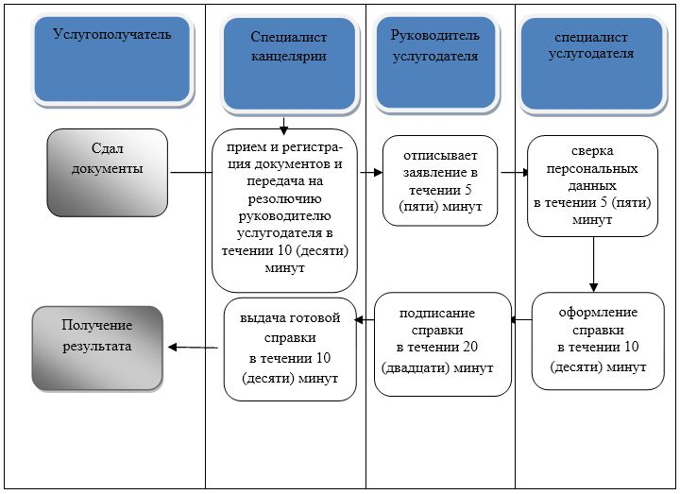

**Условные обозначения:**

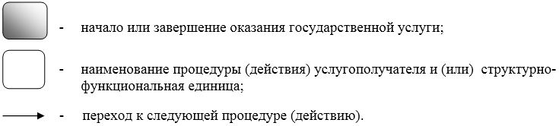

© 2012. РГП на ПХВ «Институт законодательства и правовой информации Республики Казахстан» Министерства юстиции Республики Казахстан